ՀԱՅԱՍՏԱՆԻ ՀԱՆՐԱՊԵՏՈՒԹՅՈՒՆ ԿՐԹՈՒԹՅԱՆ ԵՎ
ԳԻՏՈՒԹՅԱՆ ՆԱԽԱՐԱՐՈՒԹՅՈՒՆ
ՀԱՅԱՍՏԱՆԻ ԱԶԳԱՅԻՆ ՊՈԼԻՏԵԽՆԻԿԱԿԱՆ ՀԱՄԱԼՍԱՐԱՆ
ՏՀՏԷ ԻՆՍՏԻՏՈՒՏ
ՏԵՂԵԿԱՏՎՈՒԹՅԱՆ ԱՆՎՏԱՆԳՈՒԹՅԱՆ ԵՎ
ԾՐԱԳՐԱՅԻՆ ԱՊԱՀՈՎՄԱՆ ԱՄԲԻՈՆ



Թեմա՝ ․ Համակարգչի հատկանիշների ստացում
Ուսանողիուհի՝ Կարապետյան Մերի
Դասախոս՝ Մարտիրոսյան Ա․
Կուրս,խումբ ՝ ՏՏ 355-լաբ 4
Gmail`merikatapetyan7111@gmail.com

Բովանդակություն

Նպատակ
Մաս 1 — Windows միջավայր
Մաս 2 — Linux (bash script)
Մաս 3 — C++ ծրագրային նախագիծ
Լրացուցիչ առաջադրանք
Հարցեր
Եզրակացություն

Նպատակ
Օպերացիոն համակարգի միջոցով համակարգչի հիմնական ապարատային
և ծրագրային հատկանիշների ստացման մեթոդներ։

* ստանալ CPU-ի, հիշողության, սկավառակի տվյալներ,
* աշխատել համակարգային հրամանների հետ,
* գրել bash script,
* ստեղծել C++ ծրագիր,
* հասկանալ hardware fingerprint գաղափարը։

Մաս 1 — Windows միջավայր
1.CPU ID ստանալ
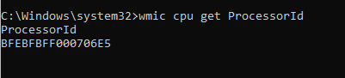
2. Windows Version
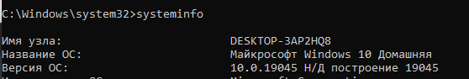
3. Disk Serial
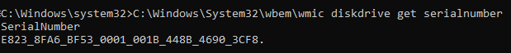
4. MAC հասցե
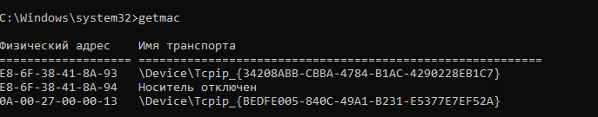
Ինչ արեցինք․
Օգտագործեցինք Command Prompt (CMD) և համակարգային հրամաններ՝ համակարգչի hardware և OS տվյալները ստանալու համար։
Ինչ ստացանք․
- wmic cpu get ProcessorId → ստացանք CPU-ի եզակի նույնացուցիչը
- systeminfo → ստացանք Windows տարբերակը և RAM-ի չափը
- wmic diskdrive get serialnumber → ստացանք սկավառակի սերիական համարը
- getmac կամ ipconfig /all → ստացանք ցանցային քարտի MAC հասցեն
Ինչի համար․
Այս տվյալները օգտագործվում են համակարգչի նույնականացման (hardware binding) և ծրագրային լիցենզավորման նպատակով։
Մաս 2 — Linux (bash script)
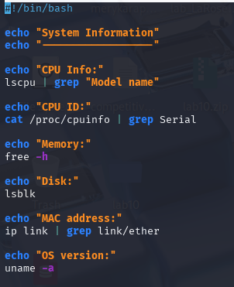
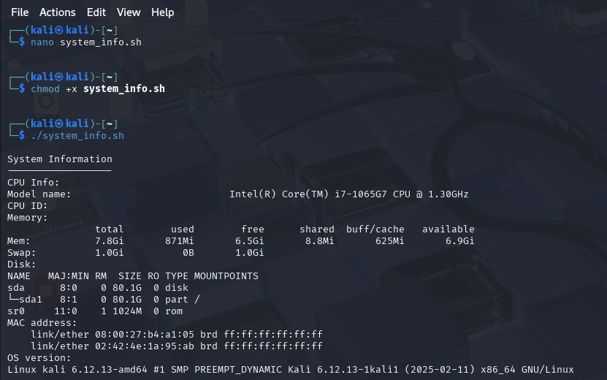
Ինչ արեցինք․
Ստեղծեցինք system_info.sh bash script, որը ավտոմատ հավաքում է համակարգի տվյալները։

Ինչ ստացանք․
- CPU մոդել (lscpu)
- Հիշողության տվյալներ (free -h)
- Սկավառակների կառուցվածք (lsblk)
- MAC հասցե (ip link)
- Օպերացիոն համակարգի տարբերակ (uname -a)
Ինչի համար․
Ավտոմատացրինք համակարգի տվյալների հավաքումը և սովորեցինք աշխատել Linux հրամանների և bash scripting-ի հետ։

ՄԱՍ 3 — C++ Ծրագիր
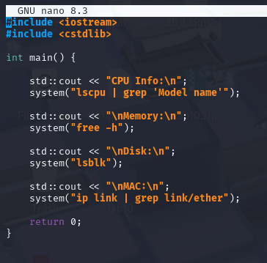
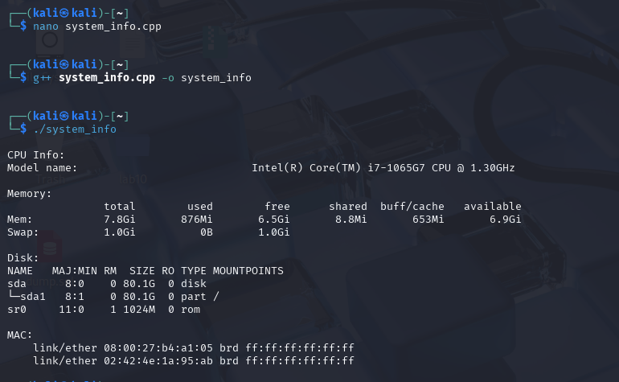
Ինչ արեցինք․
Գրեցինք C++ ծրագիր, որը system() ֆունկցիայի միջոցով կանչում է Linux հրամանները և տպում համակարգի տվյալները։
Ինչի համար․
Ցույց տվեցինք, թե ինչպես կարող է ծրագրային ապահովումը ծրագրավորման լեզվի միջոցով ստանալ hardware տվյալներ և օգտագործել դրանք լիցենզավորման կամ պաշտպանական մեխանիզմների մեջ։
Advanced — System Fingerprint
Նպատակ
Ստեղծել hash՝ hardware տվյալներից։
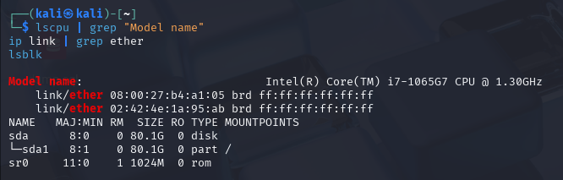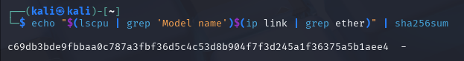
Ինչ արեցինք․
Վերցրեցինք մի քանի hardware արժեք (CPU model, MAC հասցե, Disk info), միացրեցինք մեկ տողի մեջ և հաշվարկեցինք SHA256 hash։
Ինչի համար․
Ստեղծեցինք System Fingerprint՝ համակարգչի թվային եզակի նույնացուցիչ, որը օգտագործվում է DRM և License Manager համակարգերում ծրագրի կապը կոնկրետ սարքի հետ ապահովելու համար։

Հարցեր (Report)
1️․Ինչու է վտանգավոր միայն MAC հասցեի օգտագործումը։
Միայն MAC հասցեի վրա հիմնվելը վտանգավոր է, քանի որ այն հեշտությամբ փոխելի է (MAC spoofing)։ Օգտվողը կամ հարձակվողը կարող է ծրագրային միջոցներով փոխել ցանցային քարտի MAC հասցեն և շրջանցել hardware binding մեխանիզմը։
Բացի այդ՝
- Լապտոպներում կամ USB ցանցային ադապտերների դեպքում MAC հասցեն կարող է փոխվել սարքավորման փոփոխության պատճառով։
- Վիրտուալ մեքենաներում (VM) MAC հասցեն հեշտությամբ կոնֆիգուրացվում է։
- Որոշ սարքեր ունեն մի քանի ցանցային ինտերֆեյս, և MAC ընտրությունը կարող է անկայուն լինել։
Այդ պատճառով միայն MAC հասցեն օգտագործելը ապահով և կայուն պաշտպանություն չի ապահովում։

2️․Ո՞ր տվյալներն են ամենակայուն hardware binding-ի համար։
Ամենակայուն hardware binding-ը սովորաբար հիմնվում է մի քանի պարամետրերի համադրության վրա։ Ամենակայուններից են՝
- CPU ID — պրոցեսորի արտադրողի կողմից տրված եզակի նույնացուցիչ
- Motherboard serial number — մայր պլատայի սերիական համար
- TPM (Trusted Platform Module) ID — անվտանգ չիպի եզակի նույնացուցիչ
- Disk serial number — ֆիզիկական սկավառակի սերիական համար
Այս տվյալները համեմատաբար դժվար է փոխել ծրագրային եղանակով։
Իրական համակարգերում օգտագործվում է ոչ թե մեկ պարամետր, այլ դրանց համակցությունը և դրանցից հաշվարկված hash արժեքը (fingerprint)՝ կայունությունն ու անվտանգությունը բարձրացնելու համար։

3️․ Կարո՞ղ է VM-ում փոխվել system fingerprint-ը։
Այո, կարող է։
Վիրտուալ մեքենաներում hardware-ը իրական չէ, այլ էմուլացված։ VM ծրագրերը (օրինակ VirtualBox, VMware) թույլ են տալիս փոխել՝
- MAC հասցեն
- CPU մոդելը
- Disk serial-ը
- BIOS տվյալները
Արդյունքում system fingerprint-ը կարող է փոխվել VM-ի կարգավորումների փոփոխությամբ։
Այդ պատճառով DRM և License Manager համակարգերը հաճախ փորձում են նաև հայտնաբերել՝ արդյոք ծրագիրը աշխատում է VM միջավայրում։

4️․Ինչ սահմանափակումներ ունի այս մոտեցումը (hardware binding)։
Hardware binding մոտեցումը ունի մի շարք սահմանափակումներ․
1. Hardware փոփոխություն
Եթե օգտվողը փոխի HDD-ը, մայր պլատայիը կամ CPU-ն, fingerprint-ը կփոխվի և ծրագիրը կարող է դադարել աշխատել։
2. Privacy խնդիրներ
Hardware նույնացուցիչների հավաքումը կարող է դիտվել որպես անձնական տվյալների հավաքում։
3. VM spoofing
Փորձառու օգտվողը կարող է կեղծել (spoof) որոշ hardware պարամետրեր։
4. Սերվերից կախվածություն
Եթե օգտագործվում է online validation, անհրաժեշտ է ինտերնետ կապ։
5. 100% պաշտպանություն չկա
Ցանկացած DRM կամ binding մեխանիզմ տեսականորեն հնարավոր է շրջանցել reverse engineering-ի միջոցով։

Ինչպես են աշխատում DRM, License Manager , Anti-Piracy համակարգերը
1․ DRM (Digital Rights Management)
DRM-ը համակարգ է, որը սահմանափակում է թվային բովանդակության կամ ծրագրի օգտագործումը։
Ինչպես է աշխատում․
- Ծրագիրը տեղադրվում է։
- Օգտվողը մուտքագրում է license key կամ login է անում։
- Ծրագիրը կապվում է license server-ի հետ։
- Սերվերը ստուգում է լիցենզիայի վավերականությունը։
- Եթե ամեն ինչ ճիշտ է՝ թույլատրվում է գործարկումը։
- Հաճախ ծրագրի որոշ հատվածներ գաղտնագրված են և բացվում են միայն վավերացման դեպքում։
DRM-ը հաճախ ներառում է՝
- Encryption
- Online validation
- Hardware binding
- Activation limits
2․ License Manager
License Manager-ը կառավարում է լիցենզիաների բաշխումը և վերահսկումը։
Տեսակներ․
1️․ Local License
Լիցենզիան պահվում է համակարգչում (օրինակ՝ registry-ում կամ encrypted ֆայլում)։
2️․Network License
Լիցենզիան պահվում է սերվերում։ Ծրագիրը ամեն գործարկման ժամանակ կապվում է սերվերի հետ։
Ինչ է անում License Manager-ը․
- Ստուգում է license key-ը
- Հաշվում է ակտիվացումների քանակը
- Վերահսկում է ժամկետը
- Թույլատրում կամ արգելում է ֆունկցիաները
3․Anti-Piracy մեխանիզմներ
Սրանք լրացուցիչ պաշտպանական շերտեր են DRM-ի շուրջ։
Հիմնական մեթոդներ․
Hardware Binding
Ծրագիրը կապվում է կոնկրետ համակարգչի fingerprint-ի հետ։
Code Obfuscation
Կոդը դարձվում է դժվար ընթեռնելի, որպեսզի դժվար լինի reverse engineering-ը։
Anti-Debugging
Ծրագիրը ստուգում է՝ արդյոք աշխատում է debugger-ի տակ։
Anti-Tamper
Ծրագիրը հաշվարկում է իր hash-ը և ստուգում՝ փոփոխվել է թե ոչ։
Online Validation
Պարբերաբար ստուգում է լիցենզիայի վավերականությունը սերվերում։

Ընդհանուր եզրակացություն
Ժամանակակից ծրագրային պաշտպանությունը կառուցվում է բազմաշերտ մեխանիզմներով․
Hardware Binding
- DRM
- License Manager
- Anti-Piracy տեխնիկա
Սակայն 100% անխոցելի համակարգ գոյություն չունի․ անվտանգության նպատակը ոչ թե կատարյալ պաշտպանությունն է, այլ կոտրումը դարձնել բարդ, ծախսատար և ժամանակատար։

